VÁLTOZÁSOK (SZÍNES ALKOTÁSOK, 2x45 perc) 3 db Szitakötő Magazinos cikk alapján

https://ligetmuhely.com/szitakoto/jamborne-balog-tunde-nem-lephetsz-ketszer/
https://ligetmuhely.com/szitakoto/vibok-ildi-akik-tenyleg-sokat-valtoznak/
https://ligetmuhely.com/szitakoto/szigeti-zoltan-a-novenyek-ne-valtoznanak/

FELADAT:
Egyéni munka, 2x45 perc
Készíts színes technikával egy képet választott témakörben
1, táltos/ősi varázsló (változást segítő személy)
2, növények változása (növekedés, fejlődés)
3, állatok fejlődése (fejlődés állapotai – béka, lepke...)

ESZKÖZÖK:
- A/4 méretű papír
- színes ceruza
- segédanyag: nyomtatott képek + Szitakötő Magazin képei

**a fent említett cikekket csak inspirációnak/iránymutatásnak használtam fel, szabadon lehetett értelmezni a témákat**

ELKÉSZÜLT MUNKÁK A KÖVETKEZŐ OLDALAKON
(UTOLSÓ OLDALAKON MINTAKÉPEK)

TÁLTOS TÉMAKÖRBEN:
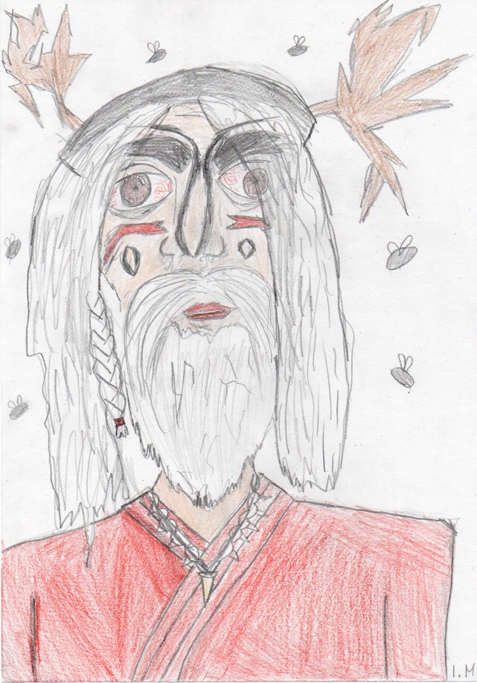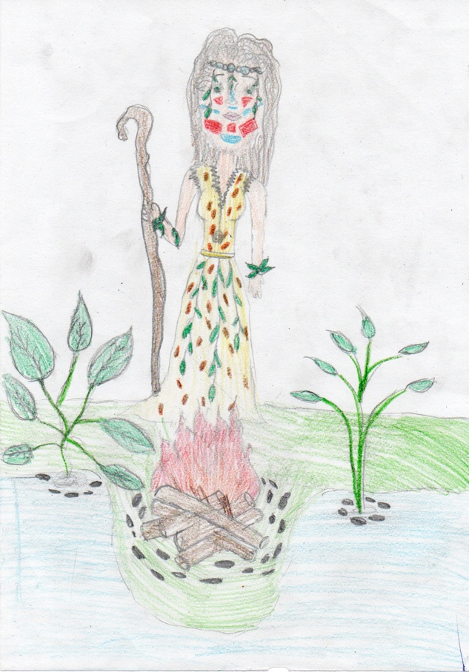

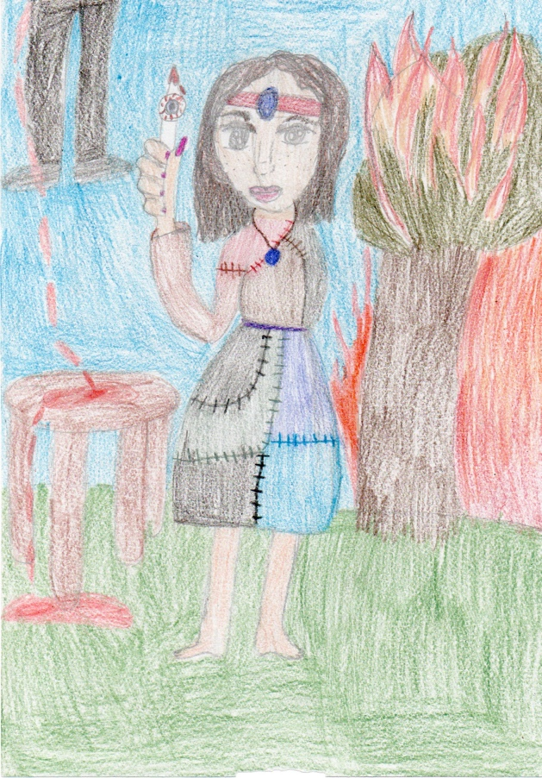

NÖVÉNYEK VÁLTOZÁSA TÉMAKÖRBEN:

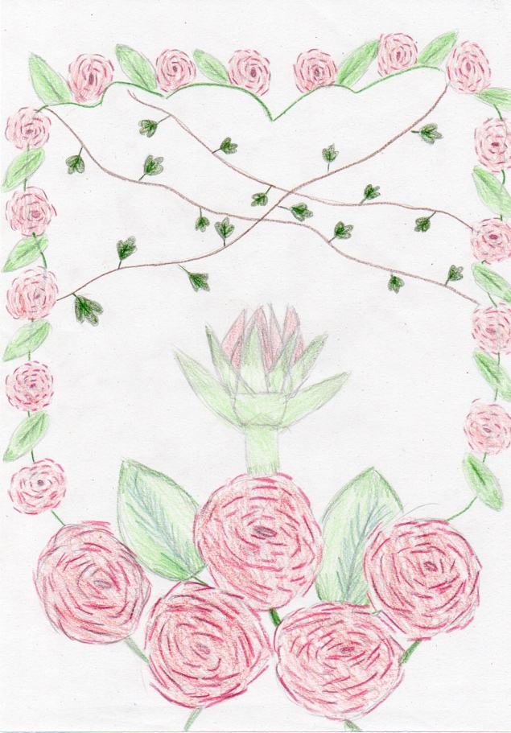

ÁLLATOK FEJLŐDÉSE TÉMAKÖRBEN:

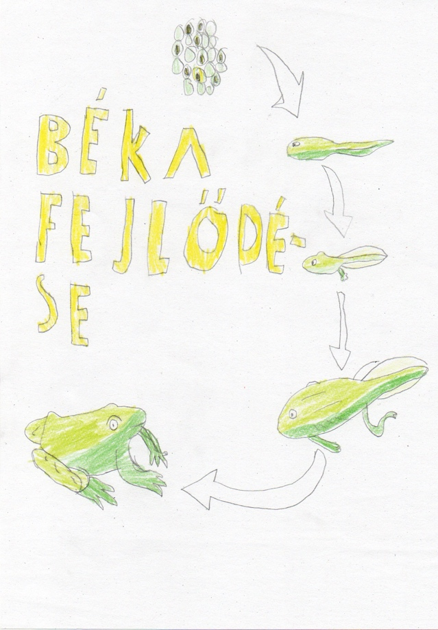

MINTAKÉPEK (kulcsszavak, amik alapján kerestem google-n: táltos/sámán, béka fejlődése, virágok fejlődése/növekedése)

